Č. j. 1234/2021/MYD
Vyřizuje: JUDr. Chalupská
V Mydlovarech dne 5. 10. 2021

B-ARCH s.r.o.
Nám. Přemysla Otakara II 114/30
IČO 07200251

Objednávka
Obec Mydlovary na základě Vaší cenové nabídky ze dne 8. 9. 2021 objednává u Vás zpracování územní studie možnosti individuální výstavby na pozemcích:
Parcelní číslo: 1619/13, Výměra [m2]: 7582
Parcelní číslo: 1636/1, Výměra [m2]: 3030
Parcelní číslo: 1619/15, Výměra [m2]: 630
Parcelní číslo: 1619/14, Výměra [m2]: 846
Parcelní číslo: 1619/16, Výměra [m2]: 6183
Parcelní číslo: 1669/10, Výměra [m2]: 313
Parcelní číslo: 1669/12, Výměra [m2]: 357,
k. ú. Mydlovary u Dívčic.
Územní studie pro výstavbu rodinných domů má navrhnout parcelaci a rozmístění rodinných domů, umístění hlavních staveb veřejné technické a dopravní infrastruktury v území tak, aby bylo dosaženo potřebné ekonomie výstavby a kvality bydlení. Cílem je vznik kvalitně zastavěného území.
Studie by měla obci poskytnout podklad pro následné zpracování geometrického plánu s oddělením pozemků pro umístění rodinných domů, vedení místních komunikací a umístění hlavních staveb veřejné technické a dopravní infrastruktury (parkoviště, hřiště).
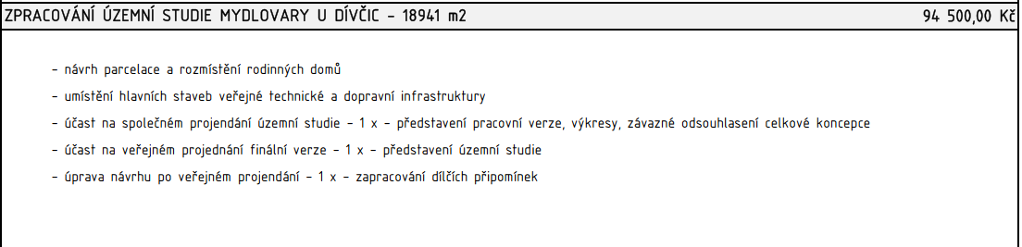
Předem děkuji za další spolupráci, s pozdravem
JUDr. Hana Chalupská
starostka

